RELATÓRIO DO TESTE

Consulta de Telecobrança - Callcenter – Cenário 1: Realização da consulta de Telecobrança

Data do teste: 20/08/2025 15:16:03

[15:16:03] 🚀 INICIANDO TESTE DE CONSULTA DE TELECOBRANÇA DO CALLCENTER

[15:16:03] ============================================================

[15:16:03] 🚀 Inicializando driver do Chrome...

[15:16:10] ✅ Driver inicializado com sucesso

[15:16:10] 🎯 Iniciando execução do teste de consulta de Telecobrança

[15:16:10] 🔄 Acessando sistema...

[15:16:13] ✅ Acessando sistema realizada com sucesso.

[15:16:15] 📸 Screenshot capturada: acessando_sistema

Screenshot: acessando_sistema

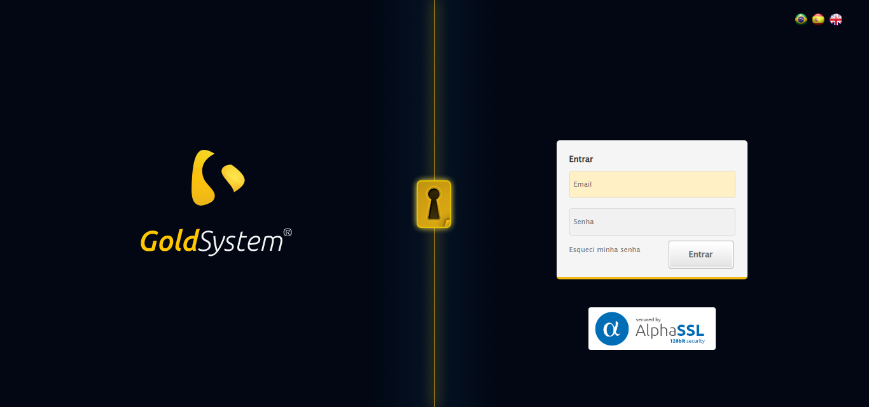

[15:16:15] 🔄 Realizando login...

[15:16:20] ✅ Realizando login realizada com sucesso.

[15:16:23] 📸 Screenshot capturada: realizando_login

Screenshot: realizando_login

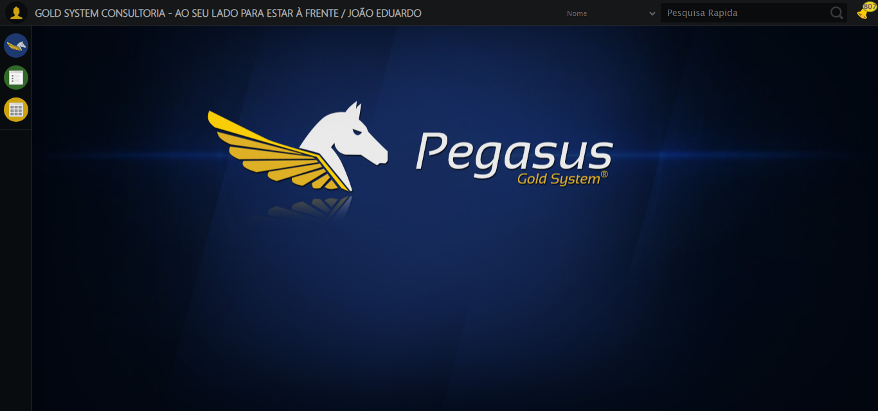

[15:16:23] 🔄 Configurando ambiente...

[15:16:23] 🔍 Zoom ajustado para 90%.

[15:16:25] ✅ Configurando ambiente realizada com sucesso.

[15:16:26] 📸 Screenshot capturada: configurando_ambiente

Screenshot: configurando_ambiente

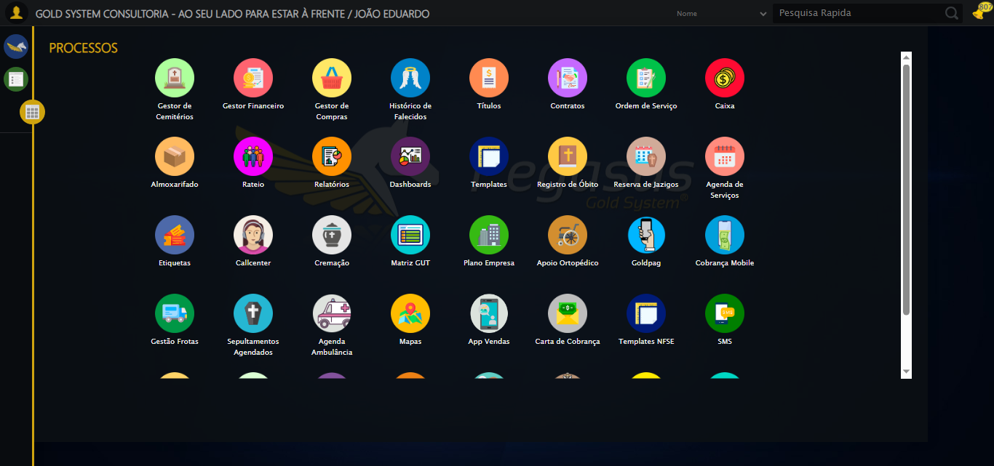

[15:16:26] 🔄 Acessando módulo Callcenter...

[15:16:26] Tentando estratégia de scroll 1...

[15:16:27] ✅ Scroll realizado com estratégia 1

[15:16:28] Tentando estratégia de clique 1 para módulo PET...

[15:16:30] ✅ Clique no módulo PET realizado com estratégia 1

[15:16:30] ✅ Acessando módulo Callcenter realizada com sucesso.

[15:16:32] 📸 Screenshot capturada: acessando_módulo_callcenter

Screenshot: acessando_módulo_callcenter

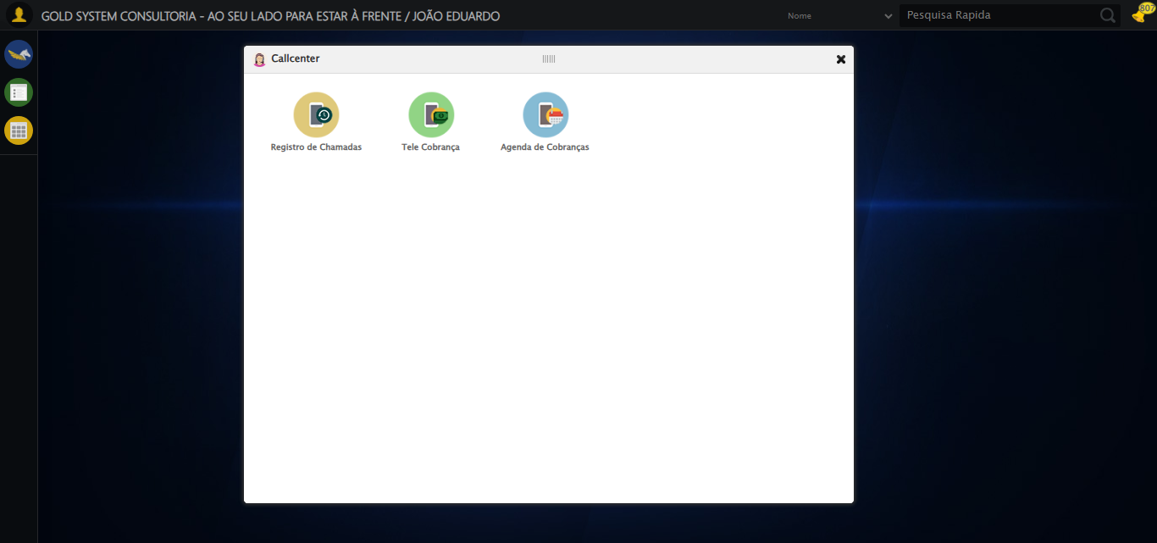

[15:16:32] 🔄 Abrindo Telecobrança...

[15:16:35] ✅ Abrindo Telecobrança realizada com sucesso.

[15:16:36] 📸 Screenshot capturada: abrindo_telecobrança

Screenshot: abrindo_telecobrança

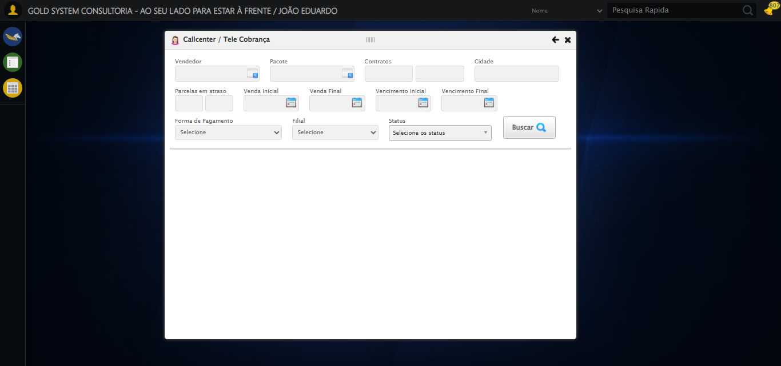

[15:16:36] 🔄 Selecionando Vendedor...

[15:16:36] 🔘 Abrindo modal com botão: #gsCallCenter > div.wdTelas > div.telaCobranca.telaConsulta.relative > div.formRow.formLastLine > div:nth-child(1) > div > a

[15:16:36] Tentando estratégia de scroll 1...

[15:16:37] ✅ Scroll realizado com estratégia 1

[15:16:39] 🔍 Preenchendo pesquisa com: GERALDO BARBOSA

[15:16:40] 🔍 Executando pesquisa...

[15:16:43] 🎯 Selecionando resultado: //td[contains(text(), 'GERALDO BARBOSA')]

[15:16:43] Tentando estratégia de scroll 1...

[15:16:44] ✅ Scroll realizado com estratégia 1

[15:16:46] ✅ Seleção no modal concluída

[15:16:46] ✅ Selecionando Vendedor realizada com sucesso.

[15:16:47] 📸 Screenshot capturada: selecionando_vendedor

Screenshot: selecionando_vendedor

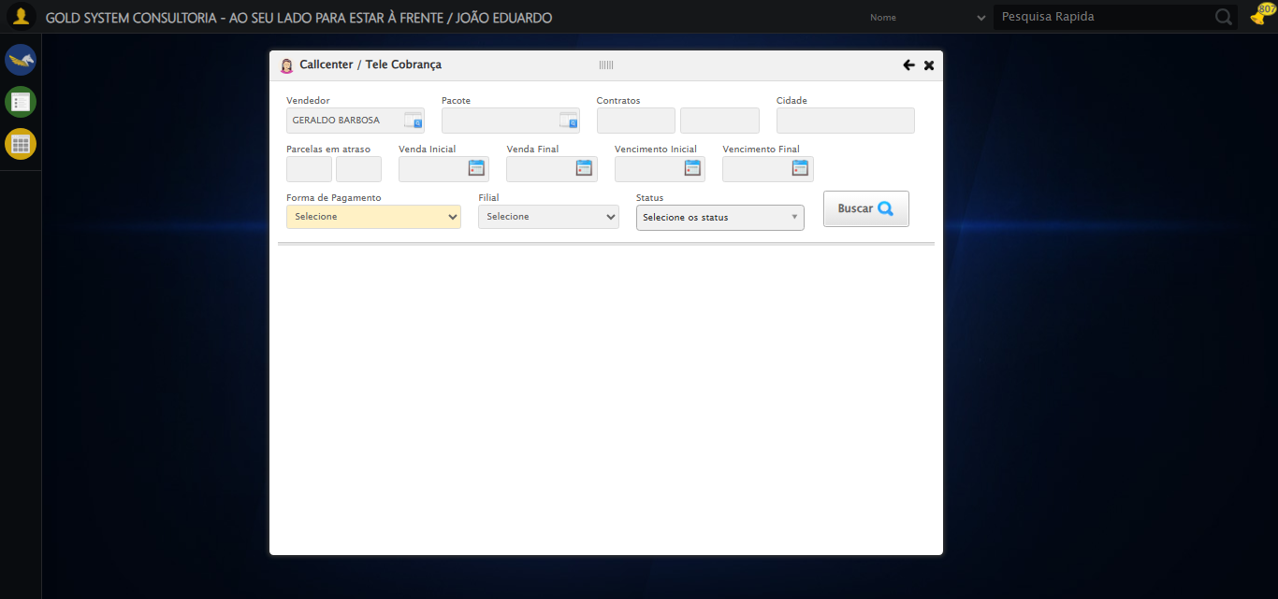

[15:16:47] 🔄 Selecionando Pacote...

[15:16:47] 🔘 Abrindo modal com botão: #gsCallCenter > div.wdTelas > div.telaCobranca.telaConsulta.relative > div.formRow.formLastLine > div:nth-child(2) > div > a

[15:16:47] Tentando estratégia de scroll 1...

[15:16:48] ✅ Scroll realizado com estratégia 1

[15:16:50] 🔍 Preenchendo pesquisa com: TESTE GUSTAVO

[15:16:51] 🔍 Executando pesquisa...

[15:16:54] 🎯 Selecionando resultado: //td[contains(text(), 'TESTE GUSTAVO')]

[15:16:54] Tentando estratégia de scroll 1...

[15:16:55] ✅ Scroll realizado com estratégia 1

[15:16:56] ✅ Seleção no modal concluída

[15:16:56] ✅ Selecionando Pacote realizada com sucesso.

[15:16:58] 📸 Screenshot capturada: selecionando_pacote

Screenshot: selecionando_pacote

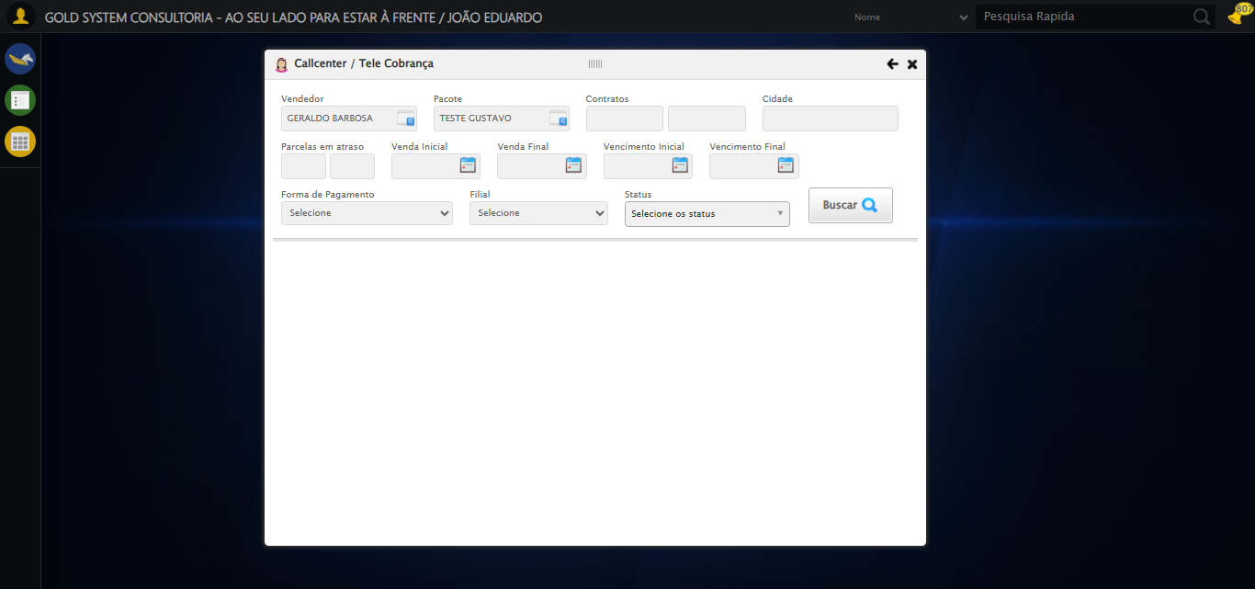

[15:16:58] 🔄 Preenchendo Números do Contrato...

[15:16:58] Tentando estratégia de scroll 1...

[15:16:58] ✅ Scroll realizado com estratégia 1

[15:17:00] ✅ Campo preenchido com estratégia 1: '108854'

[15:17:00] ✅ Preenchendo Números do Contrato realizada com sucesso.

[15:17:01] 📸 Screenshot capturada: preenchendo_números_do_contrato

Screenshot: preenchendo_números_do_contrato

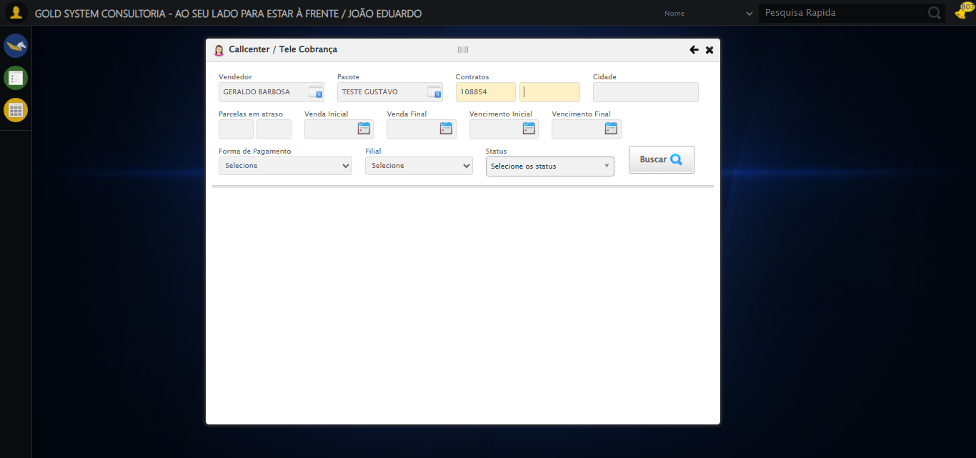

[15:17:01] 🔄 Preenchendo Cidade...

[15:17:01] Tentando estratégia de scroll 1...

[15:17:02] ✅ Scroll realizado com estratégia 1

[15:17:03] ✅ Campo preenchido com estratégia 1: 'São José do Rio Preto - SP'

[15:17:03] ✅ Preenchendo Cidade realizada com sucesso.

[15:17:04] 📸 Screenshot capturada: preenchendo_cidade

Screenshot: preenchendo_cidade

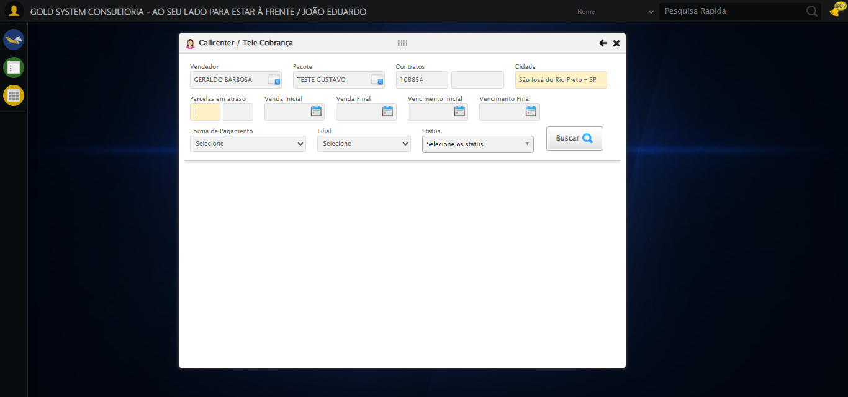

[15:17:04] 🔄 Preenchendo quntidade de Parcelas em atraso...

[15:17:04] Tentando estratégia de scroll 1...

[15:17:05] ✅ Scroll realizado com estratégia 1

[15:17:06] ✅ Campo preenchido com estratégia 1: '1'

[15:17:06] ✅ Preenchendo quntidade de Parcelas em atraso realizada com sucesso.

[15:17:07] 📸 Screenshot capturada: preenchendo_quntidade_de_parcelas_em_atraso

Screenshot: preenchendo_quntidade_de_parcelas_em_atraso

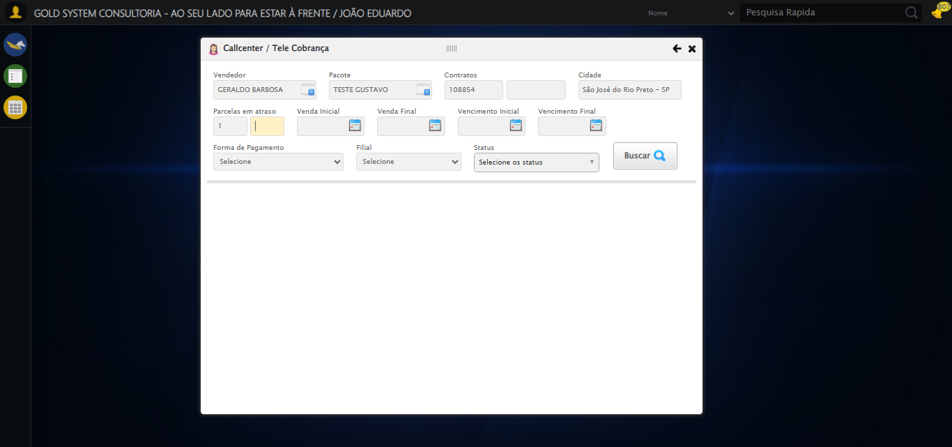

[15:17:07] 🔄 Preenchendo Data da Venda Inicial...

[15:17:09] 📊 Encontrados 4 campos datepicker

[15:17:09] 🎯 Tentativa 1: Preenchendo datepicker 0 (ID: dp1755713778133) com '14/08/2020'

[15:17:09] Aplicando estratégia 1 para datepicker...

[15:17:10] ✅ Datepicker preenchido com estratégia 1: '14/08/2020'

[15:17:10] ✅ Preenchendo Data da Venda Inicial realizada com sucesso.

[15:17:11] 📸 Screenshot capturada: preenchendo_data_da_venda_inicial

Screenshot: preenchendo_data_da_venda_inicial

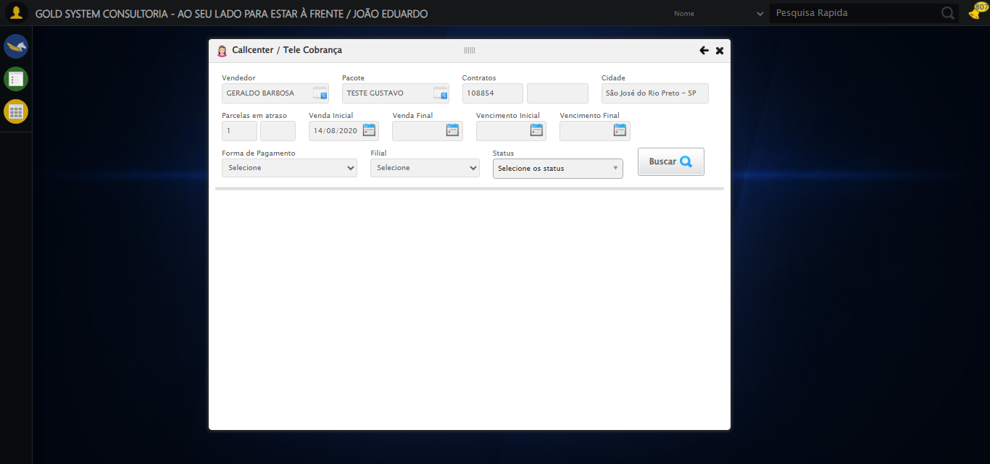

[15:17:11] 🔄 Preenchendo Data da Venda Final...

[15:17:12] 📊 Encontrados 4 campos datepicker

[15:17:12] 🎯 Tentativa 1: Preenchendo datepicker 1 (ID: dp1755713778134) com '24/11/2025'

[15:17:12] Aplicando estratégia 1 para datepicker...

[15:17:13] ✅ Datepicker preenchido com estratégia 1: '24/11/2025'

[15:17:13] ✅ Preenchendo Data da Venda Final realizada com sucesso.

[15:17:14] 📸 Screenshot capturada: preenchendo_data_da_venda_final

Screenshot: preenchendo_data_da_venda_final

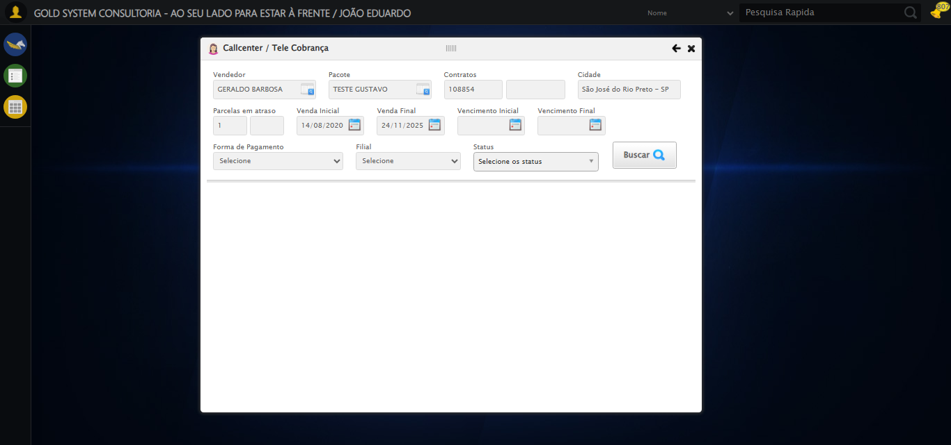

[15:17:14] 🔄 Preenchendo Data de Vencimento Inicial...

[15:17:15] 📊 Encontrados 4 campos datepicker

[15:17:15] 🎯 Tentativa 1: Preenchendo datepicker 2 (ID: dp1755713778135) com '14/08/2020'

[15:17:15] Aplicando estratégia 1 para datepicker...

[15:17:16] ✅ Datepicker preenchido com estratégia 1: '14/08/2020'

[15:17:16] ✅ Preenchendo Data de Vencimento Inicial realizada com sucesso.

[15:17:17] 📸 Screenshot capturada: preenchendo_data_de_vencimento_inicial

Screenshot: preenchendo_data_de_vencimento_inicial

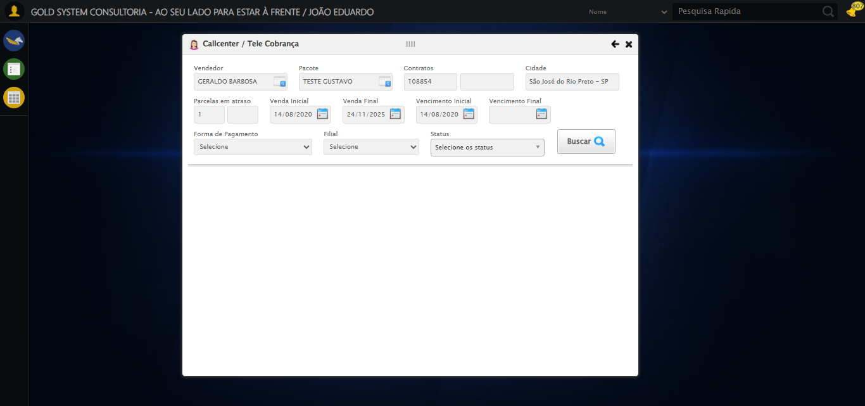

[15:17:17] 🔄 Preenchendo Data de Vencimento Final...

[15:17:18] 📊 Encontrados 4 campos datepicker

[15:17:18] 🎯 Tentativa 1: Preenchendo datepicker 3 (ID: dp1755713778136) com '24/11/2025'

[15:17:18] Aplicando estratégia 1 para datepicker...

[15:17:19] ✅ Datepicker preenchido com estratégia 1: '24/11/2025'

[15:17:19] ✅ Preenchendo Data de Vencimento Final realizada com sucesso.

[15:17:20] 📸 Screenshot capturada: preenchendo_data_de_vencimento_final

Screenshot: preenchendo_data_de_vencimento_final

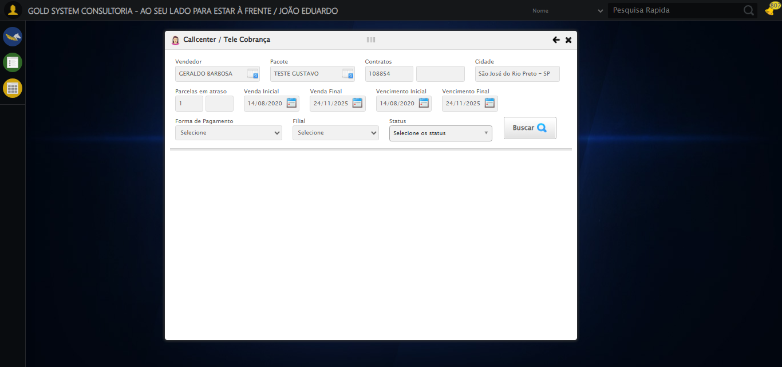

[15:17:20] 🔄 Selecionando Forma de Pagamento...

[15:17:20] ✅ Selecionando Forma de Pagamento realizada com sucesso.

[15:17:22] 📸 Screenshot capturada: selecionando_forma_de_pagamento

Screenshot: selecionando_forma_de_pagamento

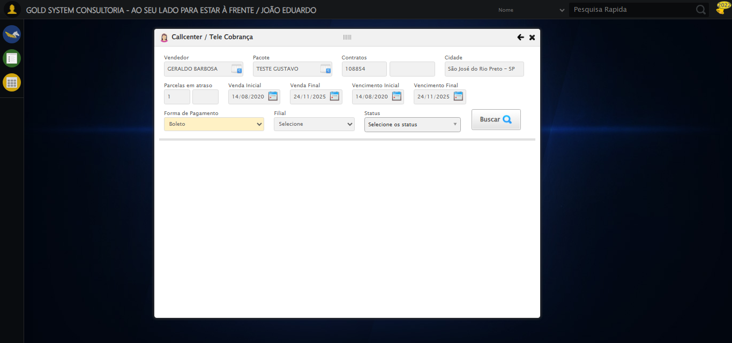

[15:17:22] 🔄 Selecionando Filial...

[15:17:22] ✅ Selecionando Filial realizada com sucesso.

[15:17:23] 📸 Screenshot capturada: selecionando_filial

Screenshot: selecionando_filial

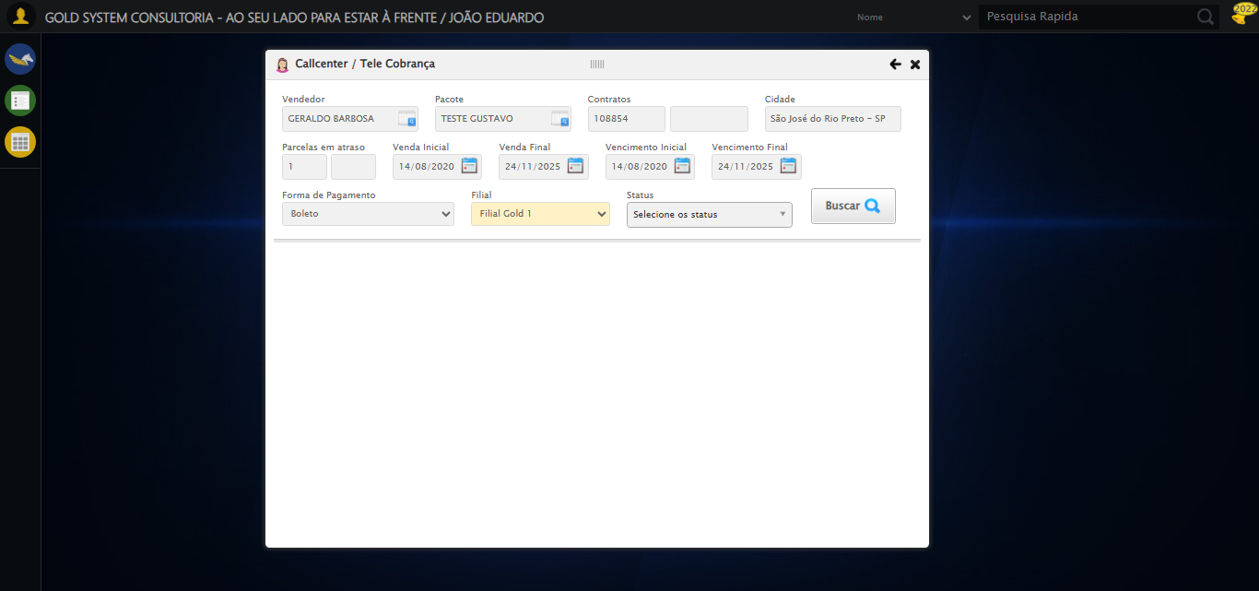

[15:17:23] 🔄 Realizando consulta...

[15:17:23] Tentando estratégia de scroll 1...

[15:17:24] ✅ Scroll realizado com estratégia 1

[15:17:26] ✅ Consulta executada

[15:17:26] ✅ Realizando consulta realizada com sucesso.

[15:17:27] 📸 Screenshot capturada: realizando_consulta

Screenshot: realizando_consulta

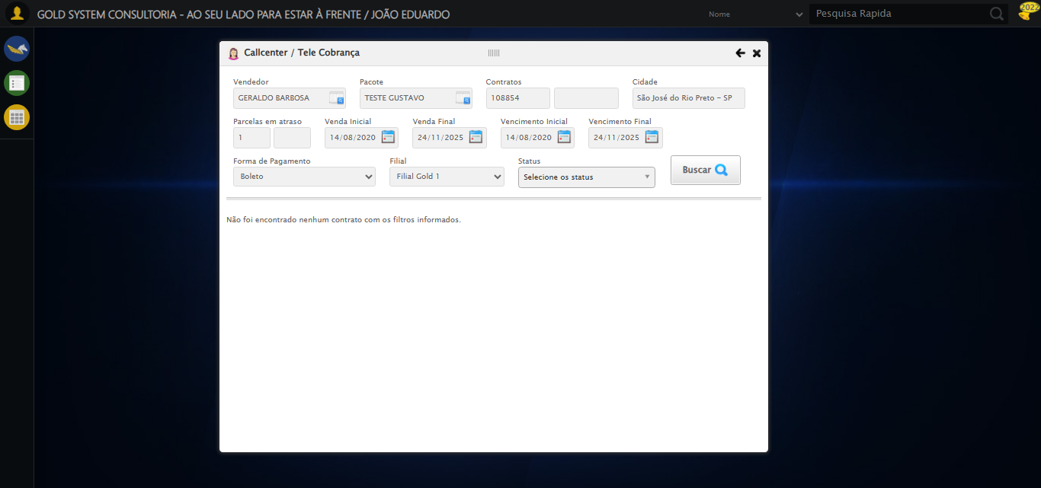

[15:17:27] 🔄 Validando resultados da consulta...

[15:17:27] 🔍 Iniciando validação de registros...

[15:17:32] ℹ️ Sistema informou: Não foi encontrado nenhum contrato com os filtros informados.

[15:17:32] ✅ Validando resultados da consulta realizada com sucesso.

[15:17:33] 📸 Screenshot capturada: validando_resultados_da_consulta

Screenshot: validando_resultados_da_consulta



[15:17:33] ℹ️ Nenhum registro encontrado - Finalizando consulta

[15:17:33] 🔄 Fechando tela (sem registros)...

[15:17:33] Tentando estratégia de scroll 1...

[15:17:34] ✅ Scroll realizado com estratégia 1

[15:17:35] ✅ Clique realizado com estratégia 1

[15:17:35] ✅ Fechando tela (sem registros) realizada com sucesso.

[15:17:36] 📸 Screenshot capturada: fechando_tela_(sem_registros)

Screenshot: fechando_tela_(sem_registros)

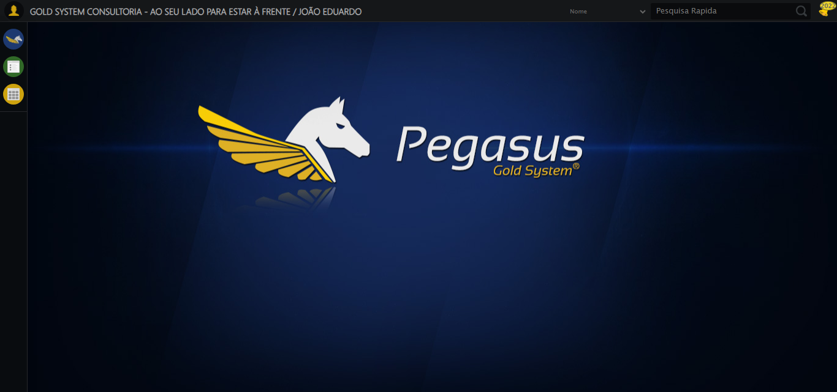

[15:17:37] 🏁 Finalizando teste...

[15:17:37] ✅ TESTE CONCLUÍDO COM SUCESSO!

[15:17:37] ============================================================

==================================================

RESUMO FINAL DO TESTE

==================================================

Teste finalizado em: 20/08/2025 15:17:37

Total de screenshots capturadas: 19